Актуальные проблемы внедрения и реализации ФГОС в области изменения оценки личностных результатов образовательной деятельности учащихся на уроке математики в средней школе

Пузанова Елена Александровна, Российская Федерация, город Санкт-Петербург

Puzanova Elena, Russian Federation, Saint-Petesburg

В статье поднимается вопрос оценивания личностных результатов образовательной деятельности учащихся на уроках математики в основной школе. Автор предлагает технологию самостоятельного оценивания своей работы, а также работы группы, как в целом, так и лично каждого участника, на каждом этапе урока. Инструментом для оценивания динамики результатов образовательной деятельности служит лист оценивания учебных достижений, который наглядно демонстрирует изменения, которые фиксирует ребенок относительно самого себя на каждом следующем уроке.

Введение федерального государственного стандарта основного общего образования требуют переосмысления педагогической деятельности вообще и оценочной практики в частности. На мой взгляд, сегодня наиболее сложным вопросом практического воплощения идей ФГОС для педагога становится вопрос оценки учебных достижений учащихся. Во-первых, планируемыми результатами обучения сегодня являются не только предметные результаты, но и метапредметные. Во-вторых, оцениваются личностные результаты обучающихся.
На мой взгляд, оценить предметные результаты возможно, используя такие традиционные для учителя информатики формы контроля, как:
- Устный опрос (как индивидуальный, так и фронтальный);
- Устный индивидуальный контроль (выявление учителем знаний, умений и навыков отдельных учащихся);
- Устный фронтальный контроль (опрос), а именно серия логически связанных между собой вопросов по небольшому объему материала:
- Письменный контроль (контрольные задания по индивидуальным карточкам);
- Практический контроль (применение средств ИКТ для решения конкретной прикладной задачи);
- Программный (тестовый) контроль в компьютерной форме.
Критерии оценивания таких результатов, на мой взгляд, можно сформировать, используя технологию критериев, которые успешно используются для оценки результативности выполнения заданий на ЕГЭ и ОГЭ.
Гораздо сложнее, на мой взгляд, оценить метапредметные результаты. Конечно, урок информатики позволяет создать учебные ситуации, связанные с применением полученных знаний, умений и навыков учащихся по информатике, таких как :
- ситуации, связанные с реальной жизнью. Например, рассчитать прибыль от вклада в банке, при известных условиях, предложенных банком (табличный процессор);
- анализ математических, физических процессов. Например, исследование свойств квадратичной функции в зависимости от изменения значений коэффициентов (табличный процессор, среда программирования);
- исследовательская работа по предметам, где результатом является не только сам предмет исследования, но и оформление своего исследования в виде текстового документа, использования схем, таблиц, а также создание и защита проекта с использованием демонстрационных материалов (презентация, видеосюжет, программа на языке программирования).
Естественным для учителя информатики стало оценивать такую работу по определенным критериям, которые уже привычны и используются в большинстве школ.
Также стоит отметить, что на уроках информатики всегда были приоритетны продуктивные, творческие, исследовательские, проектные технологии. И помимо данных технологий, конечно, нельзя не применять технологию критического мышления, технологию встречных усилий, технологию дифференцированного обучения.
Но основным объектом оценки метапредметных результатов служит сформированность таких умственных действий учащихся (регулятивных, коммуникативных и познавательных универсальных), которые направлены на анализ и управление своей познавательной деятельностью[1]. И именно это позволяет говорить о такой важнейшей на сегодняшний день технологии как технология оценивания учебных успехов.
Также, на мой взгляд, одной из наиболее сложно решаемых проблем, является система оценивания личностных достижений учащихся.
С введением ФГОС вектор оценивания сместился на самооценку обучающегося, формирование адекватной самооценки. Как один из ключевых моментов оценивания таких достижений – портфолио учащегося. Но портфолио учитывает динамику успешности учащегося в достаточно широком объеме: здесь могут быть учтены результаты конкурсов не только по конкретному предмету, а по тем направлениям творческой деятельности, которая интересна конкретному учащемуся школы. Например, грамоты и дипломы, заслуженные на танцевальных или музыкальных конкурсах. Данные достижения действительно значимы для ученика, так как показывают спектр его увлечений и, конечно же, достигнутых высоких результатов.
Но если говорить о школьном предмете, например таком как информатика и ИКТ, то данные результаты не могут транслировать успешность данного ученика в данном предмете.
Как оценить динамику результатов обучения детей относительно самих себя по данному предмету? Оценить промежуточные результаты обучения?
В качестве основных понятий оценочной деятельности на сегодняшний день, авторы книги «Современная оценка образовательных достижений учащихся» [1], выделяют такие, как оценка учебных достижений и отметка.
Под оценкой учебных достижений понимается процесс по установлению степени соответствия реально достигнутых результатов планируемым целям. Оценке подлежат как объем, системность знаний, так и уровень развития интеллекта, навыков, умений, компетенций, характеризующий учебные достижения ученика в учебной деятельности.
Отметка – это результат процесса оценивания, количественно выражение учебных достижений учащихся в цифрах или в баллах. Отметка выступает как результат процесса (результат действия), как его условно-формальное (числовое) выражение.
Средствами оценивания здесь выступают продукты образовательной деятельности обучающихся, а внутренним механизмом является рефлексия собственной образовательной деятельности, образовательных результатов и личностных достижений.
И если говорить о технологии оценивания учебных успехов, то обучающиеся должны, в первую очередь, понимать цели оценивания в школе. Оценки и отметки необходимы не для того, чтобы контролировать обучающихся, и не для того, чтобы они боялись получить плохие отметки или любой ценой старались получить хорошие. Изменения должны привести к тому, чтобы каждый ученик смог самостоятельно определять, что у него получается хорошо, а что пока еще плохо; радоваться достижениям и преодолевать неудачи.
Для достижения поставленной задачи естественно необходимы правила оценивания, которые можно сформулировать, используя вопросы-постулаты:
- Что оценивать?
- Кто оценивает?
- Сколько отметок?
- Где фиксировать отметки?
- Когда ставить отметки?
- По каким критериям различать оценки?
- Как выводить итоговые оценки и отметки?
Современному учителю нужно помнить, что поставить отметку за достижение личностных результатов невозможно – они не оцениваются в традиционном понимании. ФГОС предполагает учителю разрабатывать и вводить модели оценки личностных достижений учащихся.
Анализируя данные вопросы, я попыталась организовать деятельность учащихся а своих уроках таким образом, чтобы каждый урок для ученика был не просто уроком, на котором он получает информацию и транслирует свои знания, умения и навыки при выполнении практических, творческих, контрольных и самостоятельных работ, а чтобы каждый урок оценивали и сами ученики. Для этого я разработала критерии оценивания с которыми учащиеся ознакомились на вводном уроке (первый урок в учебном году), а также с технологией проведения оценивания результатов в виде Листов самооценки (личных, в группе), и что я считаю наиболее важным , с Листом оценки учебных достижений (индивидуальным) . При кажущейся загруженности урока данным набором оценочных средств, применяемая мною технология удачно вошла в практику и сама процедура самооценки и взаимооценки не занимает много времени от урока.
На уроке ученик сам (или совместно с участниками группы) определяет свою оценку по пятибальной шкале за каждый вид деятельности и выставляет себе отметку путем расчета среднего арифметического полученных баллов за урок.
У учащихся вырабатывается алгоритм самооценивания:
- В чем заключалось задание? Какая была цель, что нужно было получить в результате?
- Удалось получить результат? Найдено решение, ответ?
- Справился полностью правильно или с незначительной ошибкой (какой, в чем)?
- Справился полностью самостоятельно или с помощью (кто помогал, в чем)?
Таким образом, помимо отметки за урок, ученик может отследить динамику своей успешности, которая наглядным образом представлена на данном листе.
Я провела эксперимент с использованием данной технологии при изучении темы «Алгоритмы и величины» в параллели пятых классов гимназии №261 Кировского района Санкт-Петербурга. Рабочая программа данных классов ориентирована на использование учебно-методического комплекта А.В.Горячева «Информатика в играх и задачах» [2], [3], состоящего из учебного пособия, контрольного материала и пособия для учителя, и предназначенного для проведения уроков информатики в 5-м классе средней общеобразовательной школы (для изучающих информатику по Образовательной системе «Школа 2100») и ориентированного на развитие логического и системного мышления учеников. На изучение темы отводится 11 учебных часов и по итогам проводится контрольная работа.
Применение данной технологии опишу на примере урока информатики в 5 классе «Случайные величины» (среда ЛогоМиры 3.0).
Оборудование:
- интерактивная доска,
- карточки-фанты трех различных цветов (если в группе 12 человек),
- лист для работы в группе. (Пояснение: Лист формата А4 разделен на 5 частей. Каждый ученик может выбрать для себя любое поле, расположенное по краям листа и подписать. Данные оля предназначены для индивидуальной работы. Центральная часть предназначена для совместной работы.)

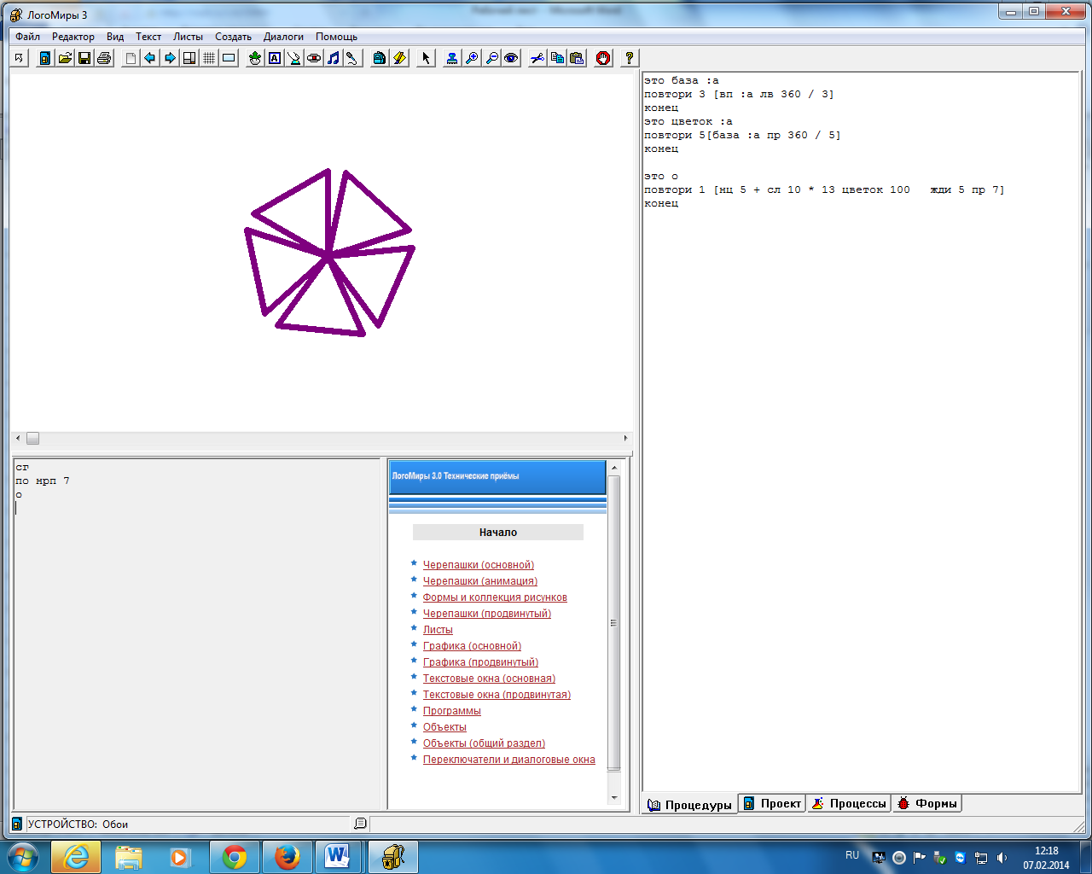
Этап 1. Организационный (1 минута).
- При входе в класс каждый из ребят достает из шкатулки карточку одного из предложенных цветов не глядя и садится за тот сто, цвет которого соответствует цвету карточки.
- На экране транслируется изображение фейерверка, создано в среде ЛогоМиры и текст:
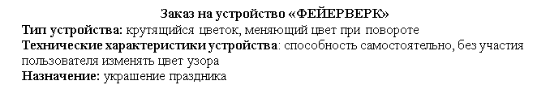
Этап 2. Этап целеполагания (5 минут).
Устная беседа:
- Каким образом каждый получил карточку-фант? (случайным);
- Как можно назвать ту величину, которая оказалась у каждого? (случайная величина);
- Что именно было предложено в качестве величины? (цвет);
- Сколько цветов было предложено для выборки? (3);
- А кто выбирал эти цвета? (сами ребята);
- Какая команда для Черепашки задает цвет линии? (НЦ число, соответствующее номеру цвета);
- Сформулируйте тему урока. (Случайные величины);
- Сформулируйте цель урока. (Использование случайных величин в Лого Мирах для построения фейерверка);
Слайд:
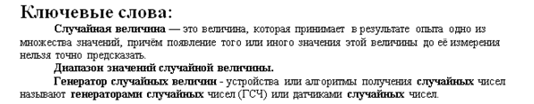
- Какая величина будет «случайной» для необходимого фейерверка? (Цвет);
- Как определить диапазон значений выбора цвета? (необходимо знать количество цветов в ЛогоМирах);
- Что будет в качестве генератора случайных величин при построении фейерверка? (команда, позволяющая работать со случайными числами);
Этап 3. Планирование урока (3 минуты).
Устная беседа, в результате которой будет заполнена таблица.
Задание: Сформулируйте задачи, которые необходимо решить на уроке, чтобы создать необходимое устройство.
Слайд:
 | Что (чему) именно | Каким образом
Узнать: | Команду, позволяющую работать со случайным выбором цвета для фейерверка | Прочитать;  Прослушать учителя;
Понять: | Как использовать данную команду | Прочитать;  Обсудить;
Научиться: | Применить полученные знания для создания фейерверка | В среде ЛогоМиры на компьютере самостоятельно или в паре

Этап 4. Прогнозирование результата (10 минут).
Работа в группах по 4 человека. Изучите текст и совместно составьте алгоритм (программу) построения фейерверка в центральное поле. Сформулируйте проблемы, которые возникнут лично у Вас при работе с заданием и запишите их в индивидуальное поле. Если проблема решена, то поставьте знак «+», если нет, то «-».
Предполагаемый результат:
- Процедура построения базовой фигуры (это база повтори 3 [вп 10 пр 120] конец);
- Процедура построения фигуры «цветок» (это цветок повтори 5 [база пр 360/5 конец]);
- Применение команды случайного выбора цвета и вызов процедуры «цветок» (нц сл 140 цветок);
- Поворот «цветка» на 1 градус (нц сл 140 цветок пр 1);
- Использование команды ПОВТОРИ для п.3 и 4 (это фейерверк повтори 100 [нц сл 140 цветок пр 1] конец)
Текст:
Любой компьютер работает по алгоритму. Поэтому были придуманы специальные алгоритмы, которые получили название генераторов псевдослучайных чисел. Эти алгоритмы умеют производить последовательности чисел, которые практически не зависят друг от друга. Но генератор необходимо запускать. Обычно запуском является задание первого числа последовательности. Далее, отталкиваясь от первого числа, алгоритм начинает генерировать остальные.
Итак, для того чтобы работать с генератором псевдослучайных чисел, его нужно запустить:
Количество возможных чисел в данном диапазоне
первое число диапазона
сл

ПРИМЕРЫ:
- Для получения случайной величины с целыми значениями из диапазона от 0 до k применяется команда: сл k.
- При игре в любую настольную игру используются кубики с нанесенными на их гранях точками. При бросании кубика заранее неизвестно, сколько точек появится на верхней грани, но совершенно точно можно сказать, что их количество будет от 1 до 6. Таким образом, для получения случайной величины необходимо ввести команду: сл 6 + 1
ВЫВОД: Чтобы получить случайную величину из диапазона от a до b, нужно составить выражение: a + сл b-a.

Этап 5. Обсуждение полученных результатов, коррекция (5 минут).
Учащиеся предлагают от группы свои алгоритмы, объясняя каждый шаг, вносят коррективы.
Также озвучиваются проблемы, которые возникали при решении задачи.
Этап 6. Проверка полученных результатов, контроль (10 минут).
Учащиеся перемещаются за компьютеры и проверяют работу составленной программы.
Слайд:
«Попробуйте на компьютере протестировать полученное устройство. Как меняется цвет черепахи? Проследить за номером генерируемого датчиком цвета можно с помощью датчика цвет. Наберите команду покажи цвет и черепашка сообщит вам, какого она цвета.
Чтобы черепашка правильно воспринимала команды, не забудьте вводить пробелы впереди и после знаков арифметических операций - + (сложить) и * (умножить).»
Этап 7. Оценка результатов, выставление отметок (7 минут).
Учащиеся, используя критерии, оценивают свою работу на уроке, заполняя Лист самооценки группы.
Этап 8. Рефлексия.
Каждый ученик заполняет Лист оценивания учебных достижений.
Этап 8. Творческое задание .
ТВОРЧЕСКОЕ ЗАДАНИЕ «Усовершенствование устройства»
№Т1. Попробуйте изменить процедуры таким образом, чтобы черепашка рисовала цветок, имеющий в качестве базовой фигуру многоугольник, но количество сторон менялось бы случайным образом в диапазоне от 3 до 8. Покажите результат работы учителю.
№Т2. Попробуйте усложнить фейерверк тем, что длина стороны в каждом новом многоугольнике задавалась бы случайным образом из диапазона от 30 до 100 шагов Покажите результат работы учителю.
Этап 9. Домашнее задание.
№1. Запишите, пользуясь своим жизненным опытом:
Под цифрой 1: пример случайной величины;
Под цифрой 2: диапазон для предложенной Вами случайной величины;
Под цифрой 3: что/кто является генератором предложенной Вами случайной величины.
№2. Подумайте, как можно усовершенствовать устройство «Фейерверк» и запишите алгоритм в виде набора процедур для исполнителя Черепашка.

Лист самооценки группы:
Фамилия, имя | Внесение максимального вклада в работу в группе | Умение выслушивать другую точку зрения, отличающуюся от собственной | Умение выслушивать аргументы и доводы коллег | Умение аргументировать свою точку зрения | Понимание собеседника и умение общаться | Работа группы (см. Критерии оценивания работы группы) | Результат выполнения задания на компьютере (см. Критерии оценивания практической работы) | Среднее арифметическое
Богданов Игорь
Толмачев Владимир
Сарафанова Полина
Лиоско Екатерина

Критерии оценивания работы группы
Оценка «5» | - Работа в группе четко спланирована;  - Вся деятельность равномерно распределена между членами группы;  - Полная самостоятельность при выполнении работы
Оценка «4» | - Работа в группе частично спланирована;  - Работа над материалом равномерно распределена между большинством участников команды  - Полная самостоятельность при выполнении работы
Оценка «3» | - Работа в группе не спланирована;  - Несколько членов группы отвечают за работу всей команды  - Частичная самостоятельность работы в группе
Оценка «2» | - Несамостоятельная работа группы

Критерии оценивания практической работы
Оценка «5» | - Задание выполнено самостоятельно  - Результат программы соответствует требуемому
Оценка «4» | - Задание выполнено частично самостоятельно  - Результат программы соответствует требуемому
Оценка «3» | - Задание выполнено с помощью учителя
Оценка «2» | - Задание выполнено частично  - Потребовалась помощь учителя

Лист оценивания учебных достижений
Учени____ ________ класса

________________________________
Фамилия, имя
 | Урок 1 |  | Урок 2 |  | Урок 3 |  | Урок 4 |  | … |  | Урок 9 |  | Контрольная работа |  | Анализ контрольной работы
10 баллов
9 баллов
8 баллов
7 баллов
6 баллов
5 баллов
4 балла
3 балла
2 балла
1 балл
 | 14.01 |  | 21.01 |  | 28.01 |  | 04.02 |  | 11.02 |  | 18.02 |  | 25.02 |  |  |  |  |  | дата

На сегодняшний день, за письменные задания оценку и отметку определяет учитель. Ученик имеет право исправить эту оценку и отметку, если обоснует (в диалоге с учителем), что она завышена или занижена.
В заключение, хочу отметить, что для реализации компетентностной модели современного образования считаю актуальной такую форму оценки знаний, когда обучающийся видит результаты своей деятельности и сам оценивает их по критериям, разработанным учителем. Считаю, что одним из средств повышения качества образования является правильно организованная система контроля, которая не тормозит, а развивает ученика. Оценка должна быть формирующей. Она должна формировать личностные качества учащегося.

Список литературы

Современная оценка образовательных достижений учащихся: Методическое пособие / Науч.ред.: И.В.Муштавинская, Е.Ю.Лукичева. – Санкт-Петербург: КАРО, 2015. – 304с. – (Петербургский вектор внедрения ФГОС ООО)

Гин А.А. Приемы педагогической техники. — М.: Вита-Пресс, 2006 или [Электронный ресурс]. Режим доступа http://www.trizway.com/art/book/42.html, свободный

